**数据服务管理平台部署文档**

1. 系统部署准备工作
2. Windows系统下，系统部署所需安装软件：
   * + - 1. Tomcat（7.0及以上）
         2. redis（3.0及以上，安装可以查看环境搭建手册）
         3. 数据库Oracle11g
         4. JDK
3. Windows系统下，系统开发环境，除了上述所需软件外，还需如下软件：
4. Maven安装包（Maven环境搭建请查看环境搭建手册）
5. Eclipse，或其他java集成开发工具
6. PL/SQL，或Navicat Premium等其他链接数据库工具
7. 项目war包

serv_configuration_web.war

serv_configuration.war

serv_handle.war

1. 项目部署
2. 解压tomcat压缩包

解压出来的目录如下（这里用的是tomcat解压版7.0）：

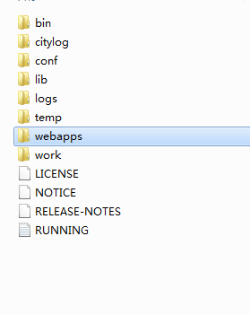

1. Tomcat配置
2. Tomcat配置文件修改

如果部署到多个tomcat下，则每个tomcat都要进行如下配置文件修改：

1. 修改tomcat安装路径下bin文件夹中的catalina.bat文件，如下图：

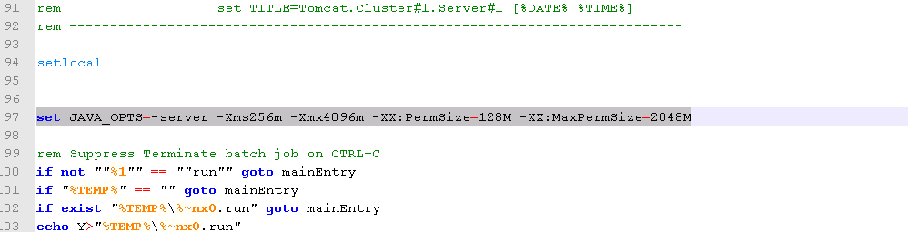

在setLocal后面添加的代码为：set JAVA_OPTS=-server -Xms256m -Xmx4096m -XX:PermSize=128M -XX:MaxPermSize=2048M

代码的作用是增大tomcat内存，包括最大堆内存，最小堆内存、非堆内存初始值和其最大值。

1. 修改tomcat的端口号，每个tomcat中的端口号都是不一样的，不能与其他tomcat或服务的端口一样。解压的tomcat，默认使用的三个端口号为：8005,8080,8009。若需修改，可在tomcat安装路径下conf文件夹的server.xml中修改三处（端口号不能重复）：

* 服务端口号修改：注释默认端口8005，改为8006。

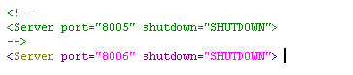

* HTTP/1.1请求端口号修改：注释默认端口8080，改为8888。

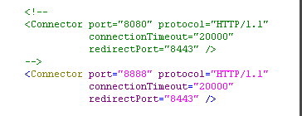

* AJP/1.3协议端口号修改：注释默认端口8009，改为8010。

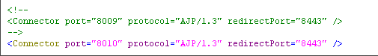

在tomcat启动后，浏览器的访问端口号为HTTP/1.1所对应的端口号：8888。在浏览器中输入：localhost:8888，可测试Tomcat是否安装成功。若进入Apache Tomcat主页表示安装成功，如下图所示，否则访问页面失败。

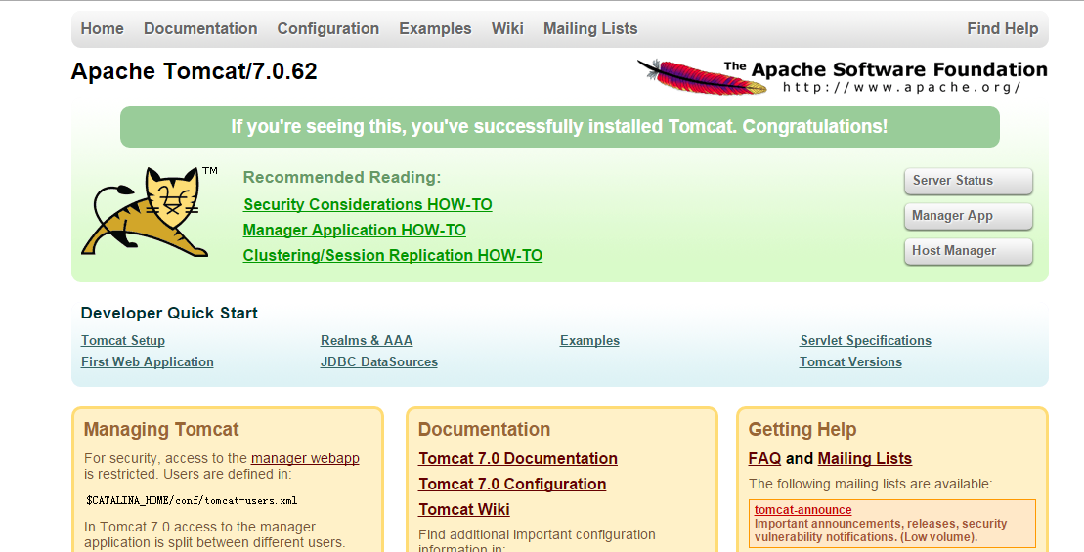

1. Tomcat环境变量配置
2. 如果把项目部署到多个tomcat下，则不用配置tomcat环境变量，解压并修改端口后，可直接启动（若之前安装的tomcat已配置过环境变量，则需删除）。
3. 如果把项目部署到同一个tomcat中，则可按如下步骤配置环境变量（也可选择不配置，但需删除之前安装的tomcat所配置的环境变量）：

我的电脑->属性->高级系统设置->高级->环境变量

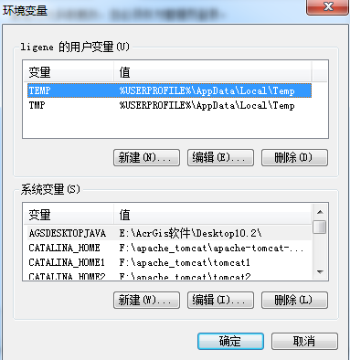

点击“系统变量”下方的“新建”按钮，添加变量CATALINA_HOME，值为tomcat解压路径，如下图所示：

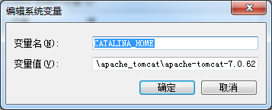

1. Oracle数据库表初始化配置

安装好Oracle数据库之后，需把服务平台所需要的数据库表导入Oracle数据库中，并对数据库进行系统数据的初始化配置。

1. 数据库表结构导入

服务管理平台表结构包括服务配置系统和权限系统两部分表结构。

此两部分的表结构SQL语句文件如下：

， 

然后利用数据库连接工具Navicate Premium(或PL/SQL)，运行此SQL语句文件，即可创建好表结构。建议用PL/SQL运行sql文件，因Navicate工具运行，会丢失数据库中部分数据库触发器和序列。

1. 数据库表初始化

导入服务平台配置信息表结构和权限系统表结构之后，需初始化系统数据库表，利用数据库连接工具Navicate Premium(或PL/SQL)，连接到对应Oracle数据库，运行如下文件的SQL语句即可（顺序不分先后）。

，，

，

1. Tomcat部署
2. Tomcat添加项目war包

如果是把所有项目部署到同一个tomcat中，则把所有war包放入tomcat安装路径下的\webapps文件夹即可。

如果把项目部署到多个tomcat中，则需将war包放在对应的tomcat安装路径下的\webapps文件夹下，即不同项目，放在不同tomcat中。

1. 解压war包到当前文件夹

鼠标“右击”选中的war—>选择“解压到XXX”，如下图所示：

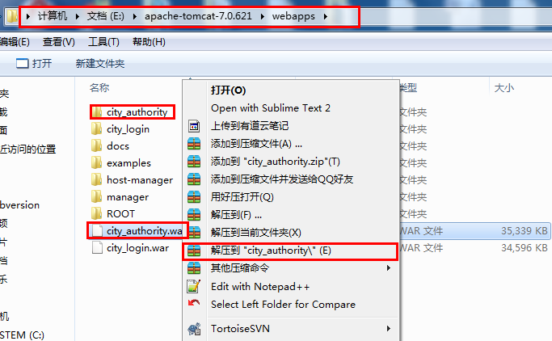

1. 修改war包中配置文件

解压出war包后，需修改源码中的项目所配置的主机IP、tomcat端口号、数据库连接等配置信息，配置信息修改如下：

1. 修改city_authority中的配置文件

在目录…\webapps\city_authority\WEB-INF\classes下的config.properties文件中。

* 修改Oracle数据库连接信息（主数据库和副数据配置一样），改为Oracle所在的IP地址、数据库名称、用户名和密码。端口号默认是1521，如果Oracle安装时修改了端口号（例如1522），则也要更改为相应的端口（1522）。

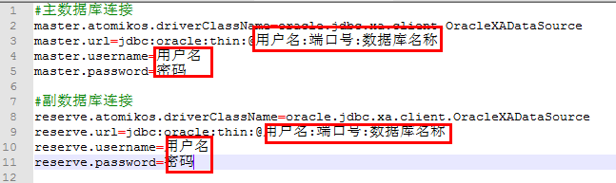

* 修改redis信息，改为已安装redis所在的主机IP与端口号：

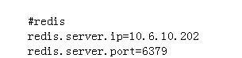

* 修改系统登录信息，改为city_login对应tomcat所在的主机IP与端口号：



1. 修改在目录…\webapps \city_login \WEB-INF\classes下的config.properties文件。

* 修改Oracle数据库连接信息（主数据库和副数据配置一样），改为Oracle所在的IP地址、数据库名称、用户名和密码。端口号默认是1521，如果修改了端口号（例如1522），则也要更改为相应的端口（1522）。



* 修改redis信息，改为已安装redis所在的主机IP与端口号：

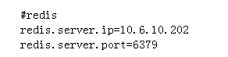

1. 修改在目录…\webapps \city_sample\WEB-INF\classes下的config.properties文件。

* 修改后台调用地址信息summaryRootUrl，改为serv_summary对应tomcat所在的主机IP与端口号：



1. 修改在目录…\webapps \serv_summary\WEB-INF\classes下的config.properties文件。

* 修改Oracle数据库连接信息（主数据库和副数据配置一样），改为Oracle所在的IP地址、数据库名称、用户名和密码。端口号默认是1521，如果修改了端口号（例如1522），则也要更改为相应的端口（1522）。



* 修改redis信息，改为已安装redis所在的主机IP与端口号：

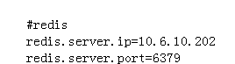

* 修改系统登录信息，改为city_login对应tomcat所在的主机IP与端口号：



1. 修改在目录…\webapps \ serv_configuration\WEB-INF\classes下的config.properties文件。

* 修改Oracle数据库连接信息（主数据库和副数据配置一样），改为Oracle所在的IP地址、数据库名称、用户名和密码。端口号默认是1521，如果修改了端口号（例如1522），则也要更改为相应的端口（1522）。



* 修改redis信息，改为已安装redis所在的主机IP与端口号：



* 修改系统登录信息，改为city_login对应tomcat所在的主机IP与端口号：



1. 修改在目录…\webapps \ serv_configuration_web\login.html。

* authRootPath中的IP地址和端口号，改成city_authority对应tomcat所在的主机IP及端口号：



* 修改serv_configuration_web\theme\js\objClass.js文件，把serviceHost中IP和端口号，修改为serv_configuration项目对应tomcat所在的IP地址和tomcat端口号：

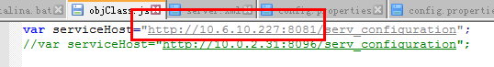

1. 修改在目录…\webapps \serv_handle\WEB-INF\classes下的config.properties文件。

* 修改Oracle数据库连接信息（主数据库和副数据配置一样），改为Oracle所在的IP地址、数据库名称、用户名和密码。端口号默认是1521，如果修改了端口号（例如1522），则也要更改为相应的端口（1522）。



* 修改redis信息，改为已安装redis所在的主机IP与端口号：



* 修改系统登录信息，改为city_login对应tomcat所在的主机IP与端口号：



备注：redis全部改成自己搭建redis的ip与端口，chickLoginUrl都是city_login项目部署路径与端口。

1. Tomcat启动

在部完成后，启动项目所部署在的Tomcat（一个或多个）。进入Tomcat安装路径下的bin文件夹中，双击“startup.bat”文件即可。如下图：

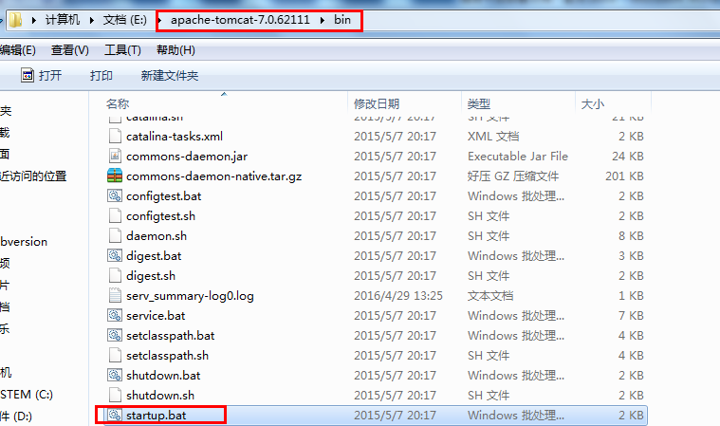

在Tomcat全部启动完成后，在浏览器中输入ser_configuration_web对应Tomcat所在主机的IP和Tomcat的HTTP/1.1协议对应的端口号、及项目名称ser_configuration_web。

浏览器访问地址格式为：

IP地址 : 端口号/ser_configuration_web

例如：http://10.6.10.227:8080/serv_configuration_web

此例子的登录页面如下图，在数据库表初始化完成后，可用超级用户cityadmin登录，初始化密码为1。

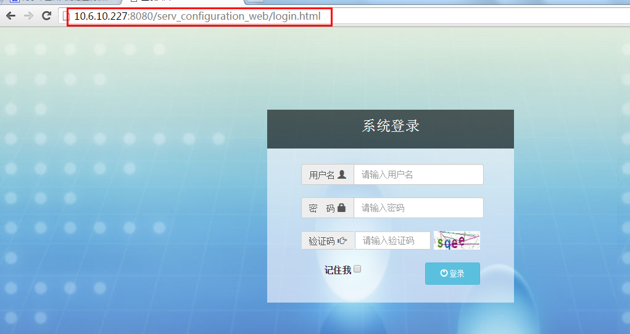

1. 添加新用户

如果要创建其他用户登录服务管理系统，则可根据权限系统用户手册，登录权限系统，创建新用户即可。

本文档权限系统部署的主机为10.6.10.227，端口为8082，则权限系统访问路径为：http://10.6.10.227:8082/city_authority/如下图：